


实验（训）室建设项目立项申请表

实验（训）室名称： | 大数据实验室
适用学科专业： | 数据科学与大数据技术
项目负责人： | 邱建林
计划完成日期： | 2021年3月30日
申报单位： | 计算机与信息工程学院
申报日期： | 2020年12月7日

南通理工学院教务处制
一、项目概述
项目名称 | 大数据实验室
项目负责人 | 邱建林 |  | 职称 | 教授 |  |  | 职务 |  | 院长 | 电话 | 18251317328
项目类别 | 基础□ 专业□ 新建R 改建□ 扩建□
学年使用总人时数 | 18000 | 学年可利用总人时数 |  |  | 54000 |  |  | 预计实验室利用率 |  | 33.3%
实验（训）室容纳人数 | 55 | 实验室分组数 |  |  | 55 |  |  | 主体设备台套数 |  | 55
建设投资  总金额 |  |  | 实验（训）  场地 |  |  | 拟用地址 |  |  |  | 实验楼
建设投资  总金额 |  |  |  |  |  | 面积需求 |  |  |  | 100 M²
1.项目建设必要性
【立项依据：国内外高校同类实验设施的比较研究；实验（训）室原有设备使用率、新旧程度等；本实验（训）室及其主要设备在教学中的地位与作用；该项目所承担科研、社会服务等任务】
1、大数据实验平台建设意义
随着移动互联网、云计算、物联网的快速发展，特别是智能手机端博客、社交网络、位置服务（LBS）等信息发布方式的不断涌现，数据正以前所未有的速度在不断地增长和累积，全球在2010年正式进入ZB 时代，根据IDC监测，人类自有史以来所有数据量大约每 18 个月翻一番，意味着人类在最近18个月产生的数据量相当于之前产生的全部数据量，预计到 2020 年，全球将总共拥有 35ZB的数据量，是2010年的近30倍，大数据时代已经来到。
在海量数据面前，云计算与大数据人才无疑是其中最关键环节之一，然而，不论国内外，大数据人才却紧缺相当稀缺，在未来5-10年，我国大数据市场规模年均增速将超过30%，而大数据人才缺口将突破150万，目前大数据人才平均月薪达1.5万，在BAT发布的招聘职位中，大数据人才超过60%，因此在我校建立云计算大数据实验平台、创设云计算大数据教学培训，实现我校教学科研一体化流程，将为我校增加学生就业机会和薪资水平，提高师资水平，逐步培养当今互联网时代IT行业的大数据人才起到至关重要的作用。
从教育界的动向看，国际国内一些高校已经开始举办大数据相关的专业，这也反映教育界对大数据专业人才需求的共识。国际上，美国北卡州立大学、耶鲁大学、哈佛大学等开设了《应用统计》专业的成熟院校，开始关注大数据课程设置。2013年起，美国纽约大学、英国邓迪大学等知名高校也设立了数据科学硕士学位。国内，香港中文大学、西安交大、浙江大学、厦门大学等高校设立了数据科学研究中心，开始培养具备大数据思维和创新能力的复合型人才。中国人民大学、北京航空航天大学举办了专业教学班，推出了包括Hadoop、Hbase技术等在内的系列课程。
2、大数据实验平台建设必要性
大数据学科方向是一门交叉专业方向，与不同专业相结合可以发展成特定方向的专业或研究领域。经济金融、应用数学、统计学、计算机科学、通信电子等传统专业方向与大数据学科方向相结合表现出多样化的差异特征，包括专业研究方向与社会需求岗位在内。除了课堂学习，通过实验来加深理解和提高实际应用操作能力也是主要途径。调查表明，当前大数据涉及到很多内容，如数据分析、数据挖掘、数据可视化等，其中的很多实验，都无法在我校现有的实验室中完成。因此，我校建设专门的大数据教学实验平台就显得非常重要。
因此，为了加强我校优势学科和特色专业建设，突显本科教学质量工程建设的中心地位，改善办学条件，提升教育教学水平、学生的创新能力、强化科技研发和社会服务能力，促使本科教育教学适应社会经济发展、适应企业信息化建设进程、适应行业产业特点，我校大数据实验平台建设已成为势在必行。
2.项目建设可行性
【主要包括用房、人员、设备利用率等，即在考虑教学组织形式、管理方式的基础上，就如何在设备选型、配置、建设进度安排方面综合考虑效益、效率和效果，提高投资效益和设备设施的利用率。】
项目建设的可行性（重点说明项目实施的可行性，如在哪里建、现有的场地条件能否支持、新购设备有没有足够的地方安置、怎样安置等等）
1、基础设施条件支持
本次拟建设大数据实验平台将采用Docker容器技术，通过少量机器即可虚拟出大量的实验机器，可供学生同时拥有多套集群进行基础实验，包括Hadoop、Spark、Python语言、R语言等相关实验集群，可同时为每个学生提供多套集群进行实验，即搭建了一个可供大量学生完成云计算与大数据实验的集成环境。而且每个学生的实验环境不仅相互隔离，可以高效地完成实验，而且实验彼此不干扰，即使某个学生的实验环境出现问题，对其他人也没有影响，只需要重启就可以重新拥有一套新集群，大幅度节省了硬件和人员管理的投入成本。且所需设备部署占用场地要求低，后端设备占用约一个标准机柜空间，可视实验室实际空间条件进行灵活部署。
2、配套资源条件支持
作为一个可供大量学生完成大数据与云计算实验的集成环境，该平台将同步提供配套的培训服务，对于教学组件的安装、配置，教材、实验手册等具体应用提供一站式服务，有助于我校更好地满足课程设计、课程上机实验、实习实训、科研训练等多方面需求，并在一定程度上缓解大数据师资不足的问题。对于高校而言，即使没有任何大数据实验基础，该平台也能助其轻松开展大数据与云计算的教学、实验与科研。
云计算大数据实验平台实施后，能够满足我校学生和教师的实验、教学、科研需求,对稳定和提升我院教师队伍和培养适应学科发展要求的学生具有积极的作用。新建的实验室教学平台采用教师指导、学生自主搭建实验条件相结合的方式，创新运行与管理模式，培养学生实践能力和创新意识。
3、教学创新支撑条件
该项目在完全实施后，大数据实验室将能承担我院相关专业学生的实验教学任务，同时能满足课程设计、毕业设计(论文)等需求以及教师及科研工作者进行科学研究的需求。显然，这为我校人才培养提供了基本保障，有助于良好教风、学风的养成，有利于提高师生理论联系实际的能力和技术开发能力，有利于为社会输送知识新、能力强的创新型应用人才。同时，该项目的实施，还将带动我校相应专业新开实验课程、新增实验项目，促进教学改革和人才培养模式的改革，为社会培养更多基础知识扎实、知识面广、能力强、素质高的建设人才。
3.建设目标
【建设的预期目标，是要能够满足教学的多样性需求：如教学实验（训）的需求，即能完成哪些实验（训）项目，能实现哪些学生实验（训）目标；为以后的教学研究提供保障和可持续发展平台。】
大数据实验平台的建设致力于帮助我校打造大数据人才培养体系，满足目前国内的大数据人才需求背景，具体建设目标如下：
1、提供可供上百学生同时进行实验的大数据实验平台
平台需基于Docker容器技术，从而可以以少量机器虚拟大量实验集群，可供大量学生同时拥有多套集群进行实验，而每个学生的实验环境不仅相互隔离，可方便高效地完成实验，而且实验彼此不干扰，即使某个实验环境被破坏，对其他人也没有影响，一键重启就可以拥有一套新集群。
2、完善大数据教学相关课程体系
在实验平台在线实验资源与配套实验手册的指导之下，大数据实验平台教学内容将涵盖大数据算法、接口、工具、平台等多方面内容，从大数据监测与收集、大数据存储与处理、大数据分析与挖掘直至大数据创新，帮助我校构建完善的大数据人才培养课程体系。
3、提供实验项目培养实战经验人才
基于真实的企业基地实训经验，提供丰富的项目实训案例，结合我校各专业实际情况进行实验数据研究，培养实用型人才的专业项目能力。
4、增加我校硬实力和影响力
大数据上升为国家战略，发改委明确组建13个国家级大数据实验室，通过大数据实验平台的建设，有助于帮助我校进行大数据实验室建设以及高层次大数据人才的深度培育，从理论与实践双管齐下提升我校信息化管理水平和实验项目研究水平，从而提高我校大数据相关专业就业率，提升我校硬实力和影响力。
5、校企合作、校校合作、产学研结合长效机制成效显著
通过积极发挥校企合作的作用，依托行业、服务企业，筑巢引凤、互惠双赢等有效途径，形成有效的校企、校校、产学研合作长效机制，吸引企业主动参与专业建设和学校人才培养工作，破解高等教育校企合作、工学结合中“学校热、企业冷”的共性关键难题，为工学结合人才培养模式的实施，创造必要条件，实现工学结合培养高技能人才的可持续发展，为全国高等院校作出示范。
二、项目建设的预期效益
1.实验（训）教学
课程名称 | 教学实验（训）项目 | 项目  类型 | 学时数 | 实验（训）  人数 | 学年使用人时数 | 面向专业
大数据开发技术 | 详见课程教学大纲及实验大纲 | 综合 | 16 | 55 | 800 | 数据科学与大数据技术
大数据可视化技术 | 详见课程教学大纲及实验大纲 | 综合 | 24 | 55 | 1200 | 数据科学与大数据技术
数据预处理 | 详见课程教学大纲及实验大纲 | 综合 | 24 | 55 | 1200 | 数据科学与大数据技术
机器学习 | 详见课程教学大纲及实验大纲 | 综合 | 24 | 55 | 1200 | 数据科学与大数据技术
数据分析与挖掘 | 详见课程教学大纲及实验大纲 | 综合 | 32 | 55 | 1600 | 数据科学与大数据技术
数据采集网络爬虫 | 详见课程教学大纲及实验大纲 | 综合 | 16 | 55 | 800 | 数据科学与大数据技术
Python程序设计 | 详见课程教学大纲及实验大纲 | 综合 | 48 | 55 | 2400 | 数据科学与大数据技术
【项目类型为验证、综合、设计性。在实验（训）项目设置上要尽量减少不必要的验证性实验（训）项目，综合性、设计性和研究性实验（训）项目要占一定的比例，保证实验（训）项目开出率达到100%。】
部分综合实验具体如下：
类别 | 知识模块名称 | 知识内容介绍
大数据综合实验 | Apache Kafka  数据采集工具 | 在CentOS 7操作系统环境下，设置大于4GB的交换空间，进行Apache Kafka的安装和使用。该实验可以在大数据实验平台上开展。
大数据综合实验 | 数据挖掘算法应用 | 做实验前需要老师上传实验输入数据，明确实验目的与要求，指导学生完成数据挖掘算法的综合运用实验。该实验可以在大数据实验平台上开展。
大数据综合实验 | Mahout | 安装Linux操作系统和Hadoop平台后完成Mahout的部署，并上传实验输入数据，完成分类算法、聚类算法、协同过滤算法的应用。该实验可以在大数据实验平台上开展。
大数据综合实验 | Spark MLlib | 在Spark环境中，运用Spark Mllib工具中实现分类算法、聚类算法、协同过滤算法的应用。该实验可以在大数据实验平台上开展。
大数据综合实验 | 搜索引擎 | 先从网页中扒取部分数据信息，然后从这些信息中提取去我们所需要的几项数据，将其存储在HBase中。然后我们可以通过关键词搜索从HBase中将这些数据根据我们的关键词提取出来。该实验可以在大数据实验平台上开展。
大数据综合实验 | 推荐系统 | 根据数据集利用Spark进行训练，得到一个最佳推荐模型，并用实际数据和平均值这两方面评价该模型的准确度。该实验可以在大数据实验平台上开展。
大数据综合实验 | 个人贷款风险评估 | 通过提取贷款用户相关特征，使用Spark MLlib构建风险评估模型，使用逻辑回归算法将用户分为高风险、低风险两种风险等级，此分类结果可作为银行放贷的参考依据。该实验可以在大数据实验平台上开展。
大数据综合实验 | 环境大数据 | 选取北京2016年1月到6月这半年间的每小时天气和空气质量数据，要求每位学生在client服务器上运行这些数据，从中分析出的环境统计结果，包含月平均气温、空气质量分布情况等。该实验可以在大数据实验平台上开展。

2.科学研究
序号 | 科研主要方向 | 科研实验项目 | 课题来源 | 学年使用人时数
1 | 大数据相关 | 教师相关科研项目 | 纵向与横向课题 | 1000
2
3
4
3.校内外服务
序号 | 服务项目 | 专业 | 学年使用人时数
1 | 大数据相关 | 全学校 | 1000
2
3
4

2.实验（训）主体仪器设备购置计划
序号 | 仪器设备名称 | 技术参数 | 单位 | 数量 | 单价（万元） | 小计（万元） | 参考  型号 | 参考厂商
1 | 学生终端 | 一、硬件模块：  CPU:≥Intel I5-10500 3.0G/9M/6核)  内存:≥8G DDR4 2666MHz，空闲插槽不少于1个；  硬盘:≥1TB 7200转 接口SATA+256G SSD M.2 固态硬盘，支持多机械硬盘位扩展，具有硬盘减震结构设计；  网卡:主板集成1000M自适应以太网卡  声卡:集成5.1声道声卡  电源:≥180W高效电源  键盘鼠标:USB有线光电抗菌鼠标、有线防水键盘  USB接口≥3.0 6个 2.0 4个  显示器:≥23.8寸高清液晶显示器，低蓝光护眼认证 三边超窄边框, 相应时间：5ms；分辨率：1920*1080；屏幕比例：16:9；刷新率：60Hz；亮度：250cd/m2；接口：VGA+HDMI；支持10*10壁挂； | 台 | 55 |  |  | HP ProDesk 480 G7 MT | 联想、惠普、戴尔
2 | 教师终端 | 一、硬件模块：  CPU:≥Intel I5-10500(3.0G/9M/6核)  内存:≥8G DDR4 2666MHz，空闲插槽不少于1个；  硬盘:≥1TB 7200转 接口SATA+256G SSD M.2 固态硬盘，支持多机械硬盘位扩展，具有硬盘减震结构设计；  网卡:主板集成1000M自适应以太网卡  声卡:集成5.1声道声卡  电源:≥180W高效电源  键盘鼠标:USB有线光电抗菌鼠标、有线防水键盘  USB接口≥3.0 6个 2.0 4个  显示器:≥23.8寸高清液晶显示器，低蓝光护眼认证 三边超窄边框, 相应时间：5ms；分辨率：1920*1080；屏幕比例：16:9；刷新率：60Hz；亮度：250cd/m2；接口：VGA+HDMI；支持10*10壁挂； | 台 | 1 |  |  | HP ProDesk 480 G7 MT | 联想、惠普、戴尔
3 | 系统还原卡 | 支持Windows系统WNXP 7 8 10  支持主流品牌机DIY兼容  可手动还原或开机自动还原 | 个 | 56 |  |  | 还原卡 | 育林卫、三茗
4 | 机柜 | 42U标准机柜 | 台 | 1 |  |  |  | 图腾
5 | 千兆交换机 | 端口：24口千兆RJ45端口 | 台 | 3 |  |  |  | H3C
6 | 全钢陶瓷防静电地板 | 600*600*40（象牙白） | 平方 | 100 |  |  |  | 国优品牌
7 | 电源线 | 2.5平方 国标 | 批 | 1 |  |  |  | 远东、华美
8 | 网络布线 | 六类网线 | 批 | 1 |  |  |  | 韩电、普天等
9 | 拖线板 | 4*3孔 | 只 | 28 |  |  |  | 公牛
10 | 理线架 | 六类 | 只 | 3 |  |  |  | 韩电、普天等
11 | PVC线管 | Ф20 | 批 | 1 |  |  |  | 中财、三德等
12 | PVC线槽 | 阻燃100*50，100*100 | 批 | 1 |  |  |  | 中财、三德等
13 | 辅材 |  | 批 | 1 |  |  |  | 网络水晶头、机柜螺丝、尼龙胀管、螺丝、螺钉、标签、扎带、胶带辅材一批
14 | 安装调试费 | 含地板搬运上楼、安装、开孔，电脑上楼、调试等 | 批 | 1
合计

五、实验（训）室平面图
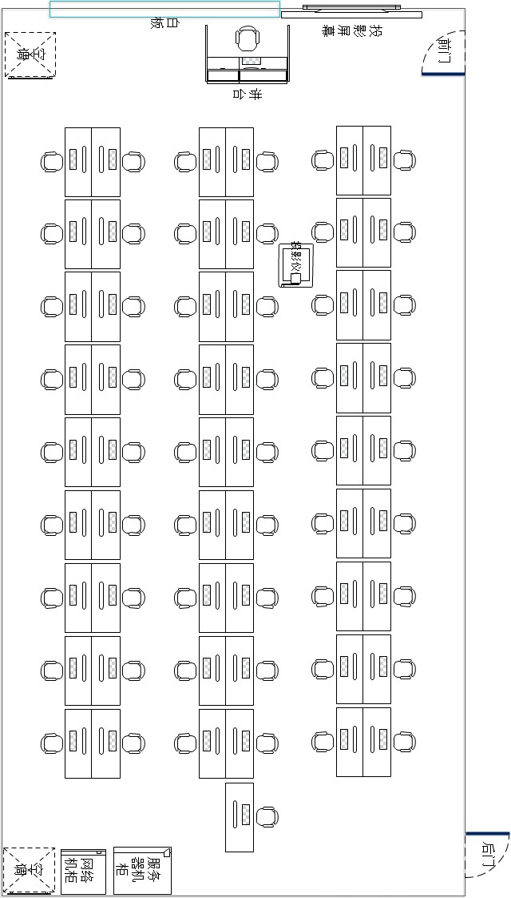

其中服务器应集中安装在恒温机房，且配有UPS。

